Цель:

В лабораторной работе вычисляем метрики качества программ используя методику Томаса Дж. МакКейба.

Задачи:

1. Изучить методику МакКейба оценки сложности программного кода.
2. Выполнить на конкретных примерах оценку сложности программного кода, используя методику МакКейба.
3. Проанализировать полученные значения цикломатического числа Маккейба для разных (не менее двух) вариантов реализации алгоритма решения задачи.

Код:

.h

#pragma once

#ifndef UnifiedProblem1

#define UnifiedProblem1

void main();

void SwtchFunction(int Index);

void CalculationOf13DegreeNumber();

void ReturnLastDigitOfTheNumber();

void SumOf2To20();

void FactN();

void TheSwap();

void Sum1To100();

#endif

.cpp

#include <iostream>

//Для русского языка

#include <fstream>

#include “UnifiedProblem1.h”

#include <Windows.h>

using namespace std;

void main()

{

//Для русского языка

SetConsoleCP(1251);

SetConsoleOutputCP(1251);

int Index = -1;

cout << «Добро пожаловать!» << endl;

while (Index != 0 )

{

cout << endl;

cout << «Выберите программу из списка:» << endl;

cout << «1) Дано число x. Вычислить число x13 при помощи пяти операций умножения. Число из файла» << endl;

cout << «2) Дано натуральное число. Вывести его последнюю цифру. Число из файла» << endl;

cout << «3) Вычислить сумму четных чисел от 2 до n. N вводится из файла.» << endl;

cout << «4) Вычислить p = n! При n введенной из файла.» << endl;

cout << «5) Поменять местами значения переменных a и b. A и b из файла.» << endl;

cout << «6) Вычислить s = 1 + 2 + 3 + … + n. N из файла.» << endl;

cout << «Или нажмите 0 для завершения программы.» << endl << endl;

cin >> Index;

if (Index == 0) break;

SwtchFunction(Index);

Index = -1;

}

}

void SwtchFunction(int Index)

{

switch (Index)

{

case 1:

CalculationOf13DegreeNumber();

break;

case 2:

ReturnLastDigitOfTheNumber();

break;

case 3:

SumOf2To20();

break;

case 4:

FactN();

break;

case 5:

TheSwap();

break;

case 6:

Sum1To100();

break;

default:

cout << endl;

cout << «Введено неверное значение! Повторите попытку!» << endl;

break;

}

}

// Циклы 1

// Дано число x. Вычислите число x13 при помощи пяти операций умножения.

Void CalculationOf13DegreeNumber()

{

cout << endl << “Ввожу число x…” << endl;

int X, XforLoop, Xinput;

ifstream file(“A:\\UniversityStuff\\3Semester\\TechProg\\Problem2\\UnifiedProblem1\\Debug\\1.txt”);

if (!file || file.eof())

{

cout << endl << “Файл (1.txt) не найден или поврежден!” << endl;

return;

}

file >> Xinput;

cout << endl << “Число x равно “ << Xinput<< endl;

X = Xinput;

cout << endl << “Вычисляю 13 степень числа x…” << endl;

for (int Index = 0; Index <= 2; ++Index)

{

XforLoop = X;

X \*= XforLoop;

}

X \*= XforLoop;

X \*= Xinput;

cout << endl << «Ответ: x в 13 степени равен « << X << endl;;

}

//Циклы 2

//Дано натуральное число. Выведите его последнюю цифру.

Void ReturnLastDigitOfTheNumber()

{

cout << endl << «Ввожу натуральное число из файла…» << endl;

int Input;

ifstream file(“A:\\UniversityStuff\\3Semester\\TechProg\\Problem2\\UnifiedProblem1\\Debug\\1.txt”);

if (!file || file.eof())

{

cout << endl << “Файл (1.txt) не найден или поврежден!” << endl;

return;

}

for(int Index = 0; Index < 2; Index++) file >> Input;

cout << endl << «Натуральное число из файла равно « << Input << endl;

cout << endl << “Вычисляю…” << endl;

Input = Input % 10;

cout << endl << “Ответ: последня цифра – “<< Input << endl;

}

// Последовательности 2

//Вычислить сумму четных чисел от 2 до 20.

Void SumOf2To20()

{

int Sum = 0, Border1, Border2;

cout << endl << «Ввожу границы из файла…» << endl;

ifstream file(“A:\\UniversityStuff\\3Semester\\TechProg\\Problem2\\UnifiedProblem1\\Debug\\1.txt”);

if (!file || file.eof())

{

cout << endl << “Файл (1.txt) не найден или поврежден!” << endl;

return;

}

for (int Index = 0; Index < 3; Index++) file >> Border1;

file >> Border2;

if (Border2 < Border1) swap(Border1, Border2);

cout << endl << «Вычисляю сумму четных чисел из границ от « << Border1 << « до « << Border2 << endl;

for (int Index = Border1 + (Border1 % 2); Index <= Border2; Index += 2)

{

Sum += Index;

}

cout << endl<< “Ответ: сумма равна “ << Sum << endl;

}

// Последовательности 1.7

// Вычислить p = n! При n = 8.

Void FactN()

{

int Fact = 1, n;

cout << endl << “Ввожу n из файла…” << endl;

ifstream file(“A:\\UniversityStuff\\3Semester\\TechProg\\Problem2\\UnifiedProblem1\\Debug\\1.txt”);

if (!file || file.eof())

{

cout << endl << “Файл (1.txt) не найден или поврежден!” << endl;

return;

}

for (int Index = 0; Index < 5; Index++) file >> n;

cout << endl << “n из файла равен “ << n << endl;

cout << endl << “Вычисляю факториал…” << endl;

for (int Index = 1; Index <= n; Index++)

{

Fact \*= Index;

}

cout << endl << “Ответ: факториал равен “ << Fact << endl;

}

// Циклы 4

// Даны две целые переменные a и b. Составить программу, после работы которой значения переменных поменялись

//бы местами, но не используя каких-либо других дополнительных переменных

void TheSwap()

{

int A, B;

cout << endl << “Ввожу a и b из файла…” << endl;

ifstream file(“A:\\UniversityStuff\\3Semester\\TechProg\\Problem2\\UnifiedProblem1\\Debug\\1.txt”);

if (!file || file.eof())

{

cout << endl << “Файл (1.txt) не найден или поврежден!” << endl;

return;

}

for (int Index = 0; Index < 6; Index++) file >> A;

file >> B;

cout << endl << “Исходно a = “ << A << “, b = “ << B << “\n”;

cout << endl << «Меняю местами…» << endl;

swap(A, B);

cout << endl << “Ответ: теперь a = “ << A << “, b = “ << B << endl;

}

//Последовательности 1. Вычислить s = 1 + 2 + 3 + … +100.

Void Sum1To100()

{

//TODO интерфейс для юзера

int Sum = 0, Border;

cout << endl << «Ввожу правую границу для суммы из файла…» << endl;

ifstream file(“A:\\UniversityStuff\\3Semester\\TechProg\\Problem2\\UnifiedProblem1\\Debug\\1.txt”);

if (!file || file.eof())

{

cout << endl << “Файл (1.txt) не найден или поврежден!” << endl;

return;

}

for (int Index = 0; Index < 8; Index++) file >> Border;

cout << endl << «Правая граница для суммы из файла равна « << Border << endl;

cout << endl << “Суммирую…” << endl;

for (int Index = 1; Index <= Border; Index++)

{

Sum += Index;

}

cout << endl << “Ответ: сумма равна “ << Sum << endl;}

Рассчет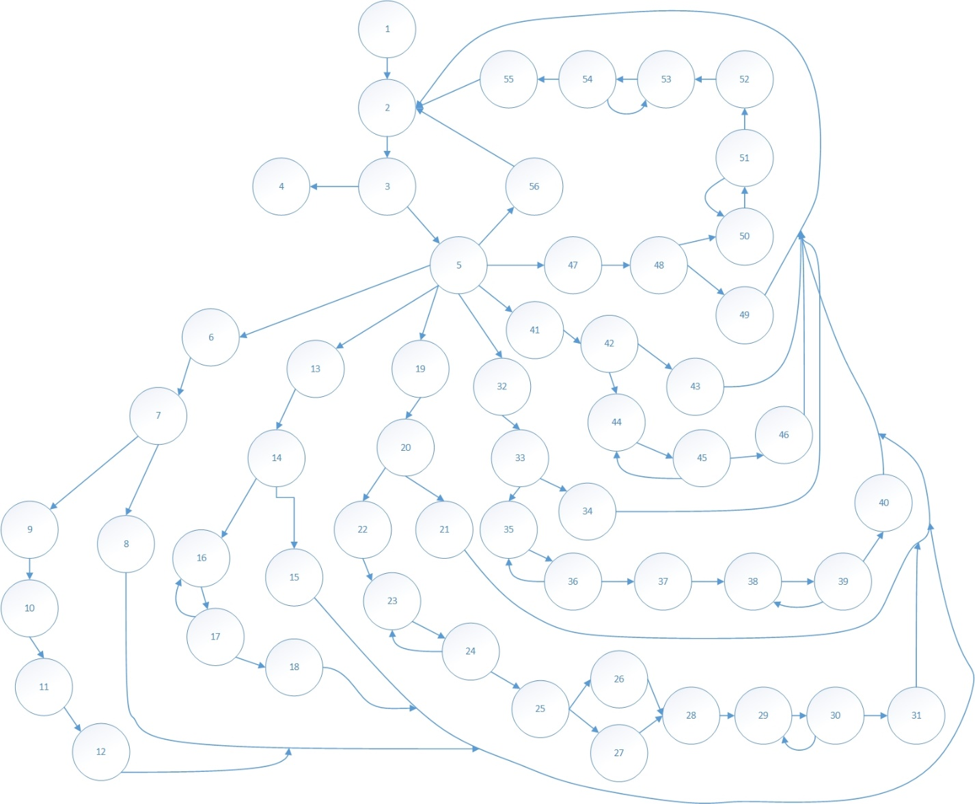

Рис. 1 – граф программы.

Подсчитав вершины и ребра в этом графе, получим n=56 и m=76, а значит цикломатическое число Маккейба равно

Z = m – n + 2 = 76 – 56 + 2 = 22.

Матрицы смежности и достижимости вершин не вмещаются в документ word, они сделаны в отдельном документе excel.

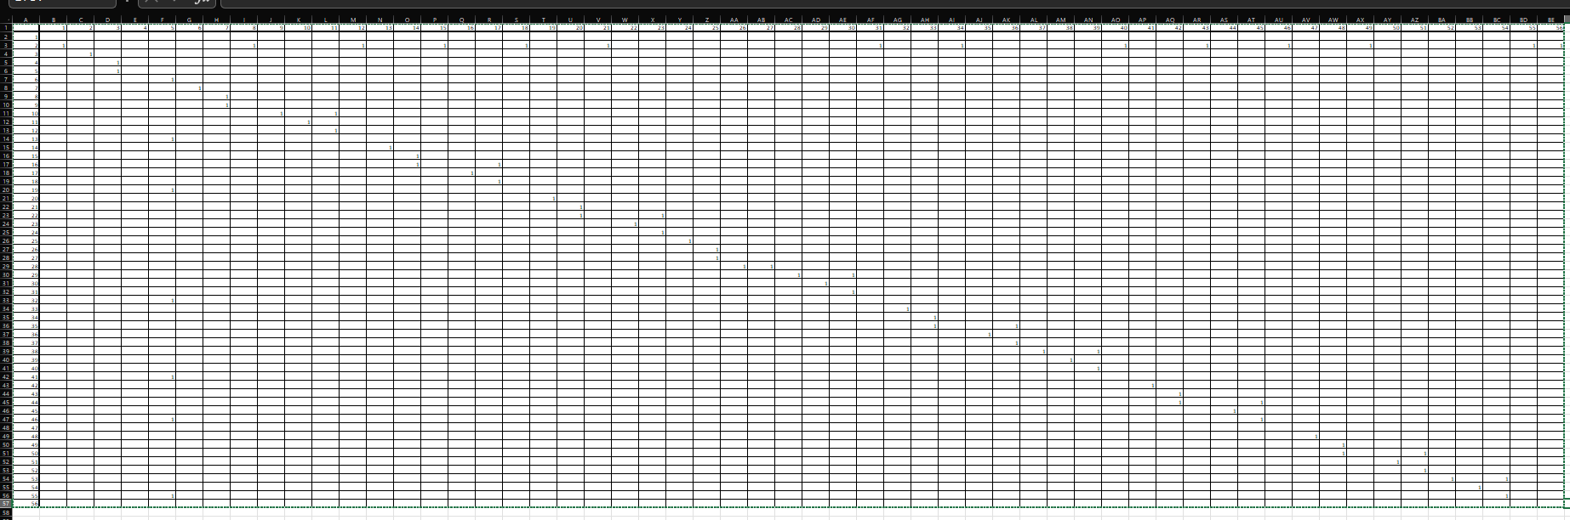

Рис.2 – матрица смежности вершин.

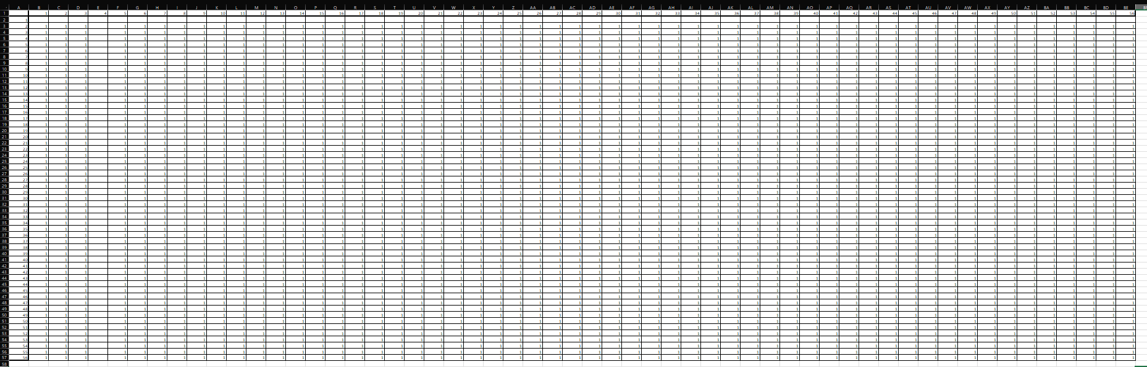

Рис. 3 – матрица достижимости вершин.